光電池を使ってモーターを回す
実 験

日光の当てかたを変えて光電池でモーターを回してみましょう。どんなときに
モーターは速く回るのか，いろいろな条件でくらべましょう。また，検流計を使って，
そのときに流れる電流の強さも調べましょう。
＜ いろいろな条件＞
□ 日光をさえぎる □ 日光に当てる向きを変える □ 鏡を使って光を当てる
結 果

実験の結果をそれぞれ下の表にまとめましょう。
□ 下じきなどで光電池をかくし，日光をさえぎったとき
光電池のかくしかた | モーターの回る速さ | 電流の強さ  （けん流計の目もり）
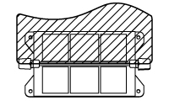  下じき  例) |  | 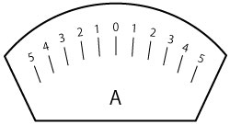
はりのいちをかこう！
どのように光電池をかくしたのか，
絵で表そう！

□ 日光に当てる向きを変えたとき
光電池への  日光の当てかた | モーターの回る速さ | 電流の強さ  （けん流計の目もり）
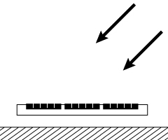
光電池
日光
光電池の向きを絵で表そう！

□ 鏡を使って光を当てたとき
光電池への  光の当てかた | モーターの回る速さ | 電流の強さ  （けん流計の目もり）
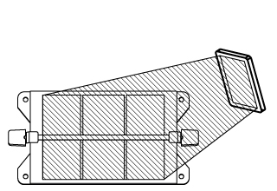
鏡１まい
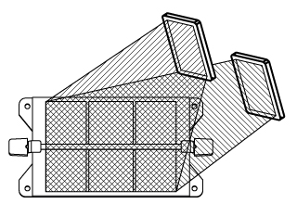
鏡２まい

学習のまとめ

光電池に光が当たると，回路に電流が流れ，モーターが回る。また，光の当てかた
によって，回路に流れる電流の（ ）が変わる。

